
DRUŠTVO BELA KRAJINA LJUBLJANA

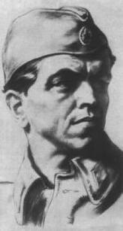

70. obletnica smrti

PARTIZANSKEGA KOMANDANTA

FRANCA ROZMANA – STANETA

POLICIJSKA AKADEMIJA,
TACEN, ROCENSKA 56, LJUBLJANA,

V SREDO, 5. NOVEMBRA 2014, OB 15. URI

DRUŠTVO BELA KRAJINA LJUBLJANA

VABI NA

Komemorativno slovesnost
ob 70. obletnici smrti

PARTIZANSKEGA KOMANDANTA

FRANCA ROZMANA - STANETA

pri njegovem spominskem obeležju
V POLICIJSKI AKADEMIJI,
Tacen, Rocenska 56,
Ljubljana.

v sredo, 5. novembra 2014, ob 15. uri


SODELUJOČI V PROGRAMU:

Pozdravni nagovor,
Boštjan Šefic, državni sekretar
v Ministrstvu za notranje zadeve

Slavnostni govornik,
Dr. Dušan Plut,

Kvartet policijskega orkestra,

Partizanski pevski zbor,

Mojca POREDOŠ, povezovalka.

Društvo Bela krajina Ljubljana,
Letališka cesta 27, Ljubljana
Tel.: 01/524 02 58

